**Generalità sulle C.T.A.**

Una C.T.A. (acronimo di Centrale di Trattamento dell’Aria) è un dispositivo dalle notevoli dimensioni da intendersi come un vero e proprio sistema di produzione (S.P. da ora in poi) che assolve al compito di riscaldare o raffreddare un fluido vettore (in questo caso l’aria) che sarà poi veicolato verso gli ambienti da climatizzare. Il suo compito è in realtà ben più complesso del semplice “riscaldare/raffreddare”, poiché l’aria trattata in una C.T.A. dovrà essere in grado di soddisfare taluni requisiti in termini di umidità relativa e, soprattutto, di purezza, argomento particolarmente importante soprattutto in tempo di pandemia.

Una C.T.A. è però un S.P. di tipo non autonomo, in quanto il riscaldamento ed il raffreddamento dell’aria saranno ottenuti mediante altri fluidi vettori provenienti da altri S.P., quali caldaie, pompe di calore e/o chiller.

COME SI DIMENSIONA UNA C.T.A.?

Ricordiamo innanzitutto che:

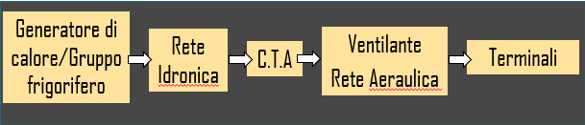

Secondariamente, ricordiamo anche che una C.T.A. è costituita, in sequenza, da una camera di miscela, una batteria di preriscaldamento, un saturatore adiabatico, una rete snebbiatrice, una batteria di raffreddamento e una di post-riscaldamento.

Dimensionare una C.T.A. significa tutte e tre le seguenti cose:

1. Dimensionare le batterie di scambio termico, dimensionamento principale che possiamo effettuare conoscendo la caratterizzazione delle Zone Termiche;
2. Dimensionare la rete idronica a supporto, cosa per la quale servono ulteriori nozioni;
3. Selezionare il generatore di calore e il gruppo frigorifero, tenendo in mente che le batterie della C.T.A. sono paragonabili ai terminali di un classico impianto idronico.

LE CONDIZIONI TERMO-IGROMETRICHE DI PROGETTO

Inverno: assumiamo una temperatura target di , contro una temperatura esterna di riferimento generalmente intorno ai ; umidità target 50%, contro un’umidità esterna stimata del 60% (ma comunque dipendente dall’area geografica e dalla temperatura esterna, come da UNI 10339).

Estate: assumiamo una temperatura target di , contro una temperatura esterna di riferimento ricavabile come precedentemente studiato; umidità target 50%, contro un’umidità esterna stimata del 50 ~ 60% (ma comunque dipendente dall’area geografica e dalla temperatura esterna, come da UNI 10339).

IL RINNOVO D’ARIA

Pensiamo ad un’aula universitaria sovraffollata, problema che ci tocca da vicino in tempi attuali: rispetto, magari, ad un’aula parlamentare nelle settimane successive alle elezioni, la prima conterrà una densità di persone nettamente superiore. In questo caso, si porrà il problema del rinnovo d’aria, ossia della sostituzione continua di aria “vecchia” con aria “nuova”, causato dall’inquinamento della stessa da parte degli utilizzatori che consumano aria pulita e iniettano anidride carbonica, odori di varia natura e, in molti casi, germi, batteri e altri microorganismi.

Da questo problema, risulta intuitiva la definizione di portata minima di rinnovo, ossia un ricambio d’aria minimo che dobbiamo assolutamente garantire per rende l’utilizzo degli ambienti più salubre. Ovviamente, tale portata minima è legata direttamente all’affollamento, in particolar modo in tempi attuali con il problema della pandemia. Anche il ricambio d’aria è normato tramite la UNI 10339.

Esistono poi altri due fattori principali dai quali dipende la quantità d’aria che deve essere trattata in C.T.A.: la portata d’aria di immissione e la portata minima di lavaggio.

La portata d’aria di immissione (anche detta termodinamica) è legata ai carichi termici: ricordiamo infatti che , e che quindi la potenza termica è legata direttamente alla portata d’aria lavorata.

La portata minima di lavaggio, infine, serve a garantire l’assenza di cattivi odori e la sanificazione dell’ambiente; usiamo come valore di riferimento .

IL FATTORE DI CARICO

RST, ossia il fattore di carico del locale, è un numero che fornisce indicazioni importantissime circa la qualità del carico termico che agisce sull’ambiente da condizionare; in questo caso, per qualità si intende la sensibilità del suddetto carico termico: un RST pari ad 1 indica un locale sul quale agisce solo carico sensibile, mentre un RST pari a 0.8 indica che il carico è composto per l’80% da calore sensibile e per il 20% da calore latente. Per carico latente in questo caso si intende solo la somma di quei carichi dovuti alla generazione interna.

Noto il fattore di carico, si può tracciare sul diagramma psicrometrico la retta ambiente corrispondente: se ne ricava la pendenza dal goniometro allegato al diagramma, e si traccia la retta passante per il punto – che chiamiamo A – rappresentativo delle condizioni che vogliamo mantenere in ambiente (es.: , 50%). Nota: è possibile ottenere la pendenza della retta anche dal rapporto .

La retta ambiente sarà il luogo di tutti i punti che rappresentano le condizioni psicrometriche che deve avere l’aria da immettere nel locale da climatizzare, per mantenervi le condizioni volute. In estate, per esempio, l’aria da immettere nel locale dovrà avere le condizioni psicrometriche rappresentate da uno qualsiasi dei punti del ramo sinistro della retta ambiente.

In estate, il carico sensibile e il carico latente interno sono positivi, dunque .

In inverno, la situazione è più complessa: il carico sensibile è negativo, mentre il carico latente interno è positivo, e possiamo avere sia sia RST negativo, almeno in teoria. In realtà, dal momento che – come abbiamo detto – il carico latente in inverno si trascura:

PUNTO DI IMMISSIONE

Ribadiamo che qualsiasi punto della retta ambiente può essere usato come punto di immissione dell’aria, ma con una dovuta precisazione: tale punto, soprattutto nel caso estivo, sarà comunque limitato da determinati motivi fisici e pratici, come vedremo di seguito.

Partiamo dal caso estivo. Spostandoci a sinistra del punto A diminuisce la temperatura di immissione, che potrebbe risultare troppo bassa, facendo provare alle persone all’interno dell’ambiente una sensazione di freddo eccessivo – che in determinati ambienti può essere particolarmente pericoloso.

Quanto detto tiene comunque conto del fatto che al diminuire della temperatura di immissione diminuisce anche la portata massica in modo da mantenere costante la potenza termica scambiata, ciononostante risulta pericoloso mantenere una temperatura di immissione inferiore ai .

PORTATA VOLUMETRICA DI IMMISSIONE

La portata volumetrica di immissione è calcolabile dalla seguente formula.

Dove, per norma UNI 10339, si utilizza .

Ricordiamo che per motivi di salute l’impianto deve sempre garantire una portata minima di rinnovo e una di lavaggio. Chiamando il valore maggiore tra la e la , dobbiamo almeno assicurarci che . Nello specifico:

* Se , occorre scegliere una temperatura di immissione maggiore (in generale più prossima a ) che consenta una portata volumetrica maggiore, e ripetere il calcolo;
* Se , la portata è sovrabbondante, il che ci permette il ricircolo di una porta d’aria pari a ;
* Se , la portata è appena sufficiente, quindi l’impianto deve essere a tutt’aria esterna.

**Impianti a tutt’aria monozona, regime estivo**

Supponiamo che , in modo da ammettere un certo ricircolo. L’aria prodotta dal miscelatore adiabatico sarà posizionata (sul diagramma psicrometrico) sulla congiungente di A ed E (punto dell’aria esterna), nel punto che abbiamo denominato m.

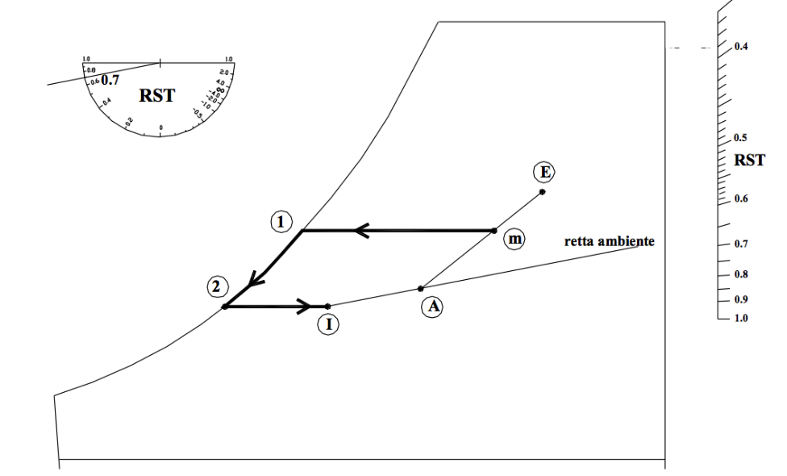Supponiamo di voler quindi trasformare quella portata d’aria “m” in aria “I” (aria di immissione):

> Si rendono necessarie due trasformazioni, ossia un primo raffreddamento con deumidificazione (fino al punto 2) seguito da un riscaldamento semplice fino alla temperatura .

Per questi due processi, avremo bisogno in sequenza di una batteria di raffreddamento (che funga anche da deumidificatore, VC1) e di una batteria di postriscaldamento (VC2).

BILANCI DI ENERGIA

Per il VC1, vale che:

Per il VC2, vale invece che:

Negli impianti a ricircolo d’aria abbiamo un risparmio energetico facilmente ricavabile sia matematicamente che graficamente:

Notiamo che la centrale è molto più “energivora” se utilizza aria miscelata anziché solo aria di ricircolo.

La regolazione della centrale si ottiene in genere tramite due termostati posti nella corrente d’aria umida a valle delle due batterie di scambio:

* Il primo regola la portata di acqua fredda in modo da mantenere la temperatura dell’aria umida al valore ;
* Il secondo regola la portata di acqua calda in modo da mantenere la temperatura dell’aria umida al valore di immissione.

Nella realtà, come ricordiamo, esiste un’inefficienza della batteria di raffreddamento dovuta al bypass di una quantità d’aria che non entra a diretto contatto con la superficie fredda della stessa.

Questo fattore di bypass è funzione della geometria della batteria di scambio – in particolare di passo longitudinale, passo trasversale, numero di alette per pollice e numero di ranghi – nonché dalla velocità del flusso d’aria, ed è ricavabile da un apposito diagramma.

Cosa significa in termini igrometrici il fattore di bypass? Segniamo sul diagramma psicrometrico il punto in corrispondenza della temperatura media dell’acqua di alimentazione, dove questa interseca la curva di saturazione; generalmente e , quindi .

Se congiungiamo i punti ed m, otteniamo la retta di operazione della batteria. Il punto 2 effettivamente raggiunto dall’aria in fase di raffreddamento con deumidificazione giacerà sul segmento , e possiamo localizzarlo proprio a partire dal fattore di bypass:

A questo punto, la metodologia di progetto in regime estivo si adatta ad uno di questi casi.

CASO 1.A: LA RETTA AMBIENTE NON INTERSECA LA CURVA DI SATURAZIONE (CARICHI LATENTI ELEVATI); SONO ASSEGNATI IL BPF E IL PUNTO

In questo caso, il punto 2 non giace sulla retta ambiente, e si deve procedere al postriscaldamento. Fissato il punto I si può individuare la portata termodinamica:

Si procede quindi a verificare che questa sia congruente con il punto m designato.

CASO 1.B: LA RETTA AMBIENTE NON INTERSECA LA CURVA DI SATURAZIONE; SONO ASSEGNATI E IL PUNTO

Si ricava il punto I graficamente, quindi si risale al punto 2. Da qui, si procede a calcolare il BPF, e se non è rispettato il valore assegnato si modifica il numero di ranghi della batteria in modo da soddisfare lo stesso.

CASO 2.A: LA RETTA AMBIENTE INTERSECA LA CURVA DI SATURAZIONE (CARICHI LATENTI BASSI);

Definiamo come la temperatura in corrispondenza dell’intersezione tra la retta ambiente e la curva di saturazione.

In questo caso, si procede come per le situazioni 1.A e 1.B, dipendentemente da cosa è assegnato.

CASO 2.B: LA RETTA AMBIENTE INTERSECA LA CURVA DI SATURAZIONE (CARICHI LATENTI BASSI);

In questo caso, la faccenda si complica. Se sono assegnati il BPF e , semplicemente I coincide con il punto 2: si deve verificare che la portata termodinamica rispetti le condizioni di miscela.

Se invece sono assegnati e , si dovrà verificare che il BPF conseguente sia realizzabile con la batteria designata.

**Impianti a tutt’aria monozona, regime invernale, saturazione ad acqua**

Trascurando, nel caso invernale, i carichi latenti, e la retta ambiente è orizzontale. Il punto di immissione è sempre limitato dall’alimentazione delle batterie, ed è posizionato sulla stessa x del punto A ad una temperatura indicativa generalmente inferiore ai .

Supponiamo di poter miscelare l’aria esterna con aria di ricircolo, e chiamiamo m il punto indicativo delle condizioni dell’aria miscelata; per arrivare dal punto m al punto I sono necessari un riscaldamento e un’umidificazione, il che apre a due possibili percorsi dell’aria lungo il diagramma psicrometrico, dipendentemente dal sistema di umidificazione utilizzato. Parleremo simbolicamente di “salire le scale” e “prendere l’ascensore”: infatti i due metodi consistono nell’impiego di umidificazione ad acqua liquida (trasformazione quasi-isoentalpica, che ci permette di spostarci in diagonale) oppure a vapore (trasformazione quasi-isoterma, che ci permette di spostarci in verticale).

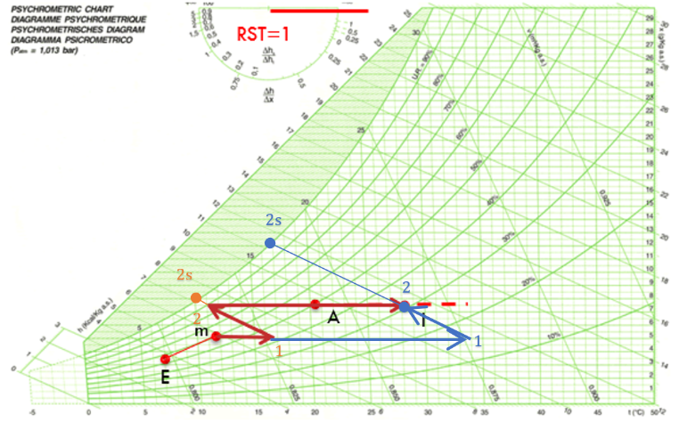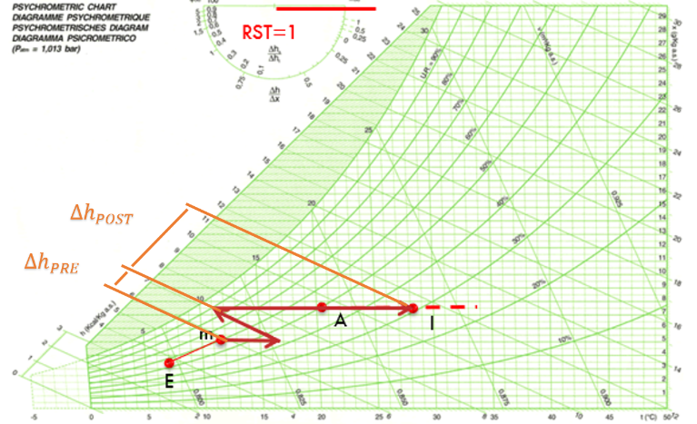Se decidiamo di impiegare l’umidificazione ad acqua liquida, l’aria si sposterà lungo la curva dell’isoentalpica. Poiché esistono un limite inferiore e un limite superiore alla temperatura che possiamo raggiungere, sarà necessario attuare un preriscaldamento e un postriscaldamento (rispettivamente prima e dopo il processo di umidificazione).

1

Perché non riscaldare prima e umidificare poi? Principalmente ci sono due motivi: innanzitutto il rendimento dell’umidificazione è maggiore nel primo caso e notevolmente minore nel secondo, ricordandoci che il rendimento è rappresentabile graficamente come il rapporto tra la lunghezza del tratto 1-2 e quella del tratto 1-2s, e la differenza è abissale tra i due casi, come si può anche osservare nel diagramma sopra a sinistra; secondariamente, si riterrebbe necessario portare l’aria a valori di temperatura particolarmente alti, rischiando in alcuni casi di danneggiare l’impianto.

BILANCI DI QUESTO PRIMO CASO

Impieghiamo una batteria di preriscaldamento (VC1), un umidificatore (VC2) e una batteria di postriscaldamento (VC3). Per il VC1, vale che:

Per il VC2, vale invece che:

Per il VC3, vale invece che:

La regolazione della centrale si ottiene in genere tramite:

* Un primo termostato che regola la portata d’acqua calda in modo da mantenere la temperatura dell’aria umida all’uscita della batteria di preriscaldamento al valore ;
* Un umidostato che regola la portata di acqua liquida in funzione del valore di umidità richiesto per il punto 2, tenendo conto anche dell’efficienza;
* Un secondo termostato che regola la portata d’acqua calda in modo da mantenere la temperatura dell’aria umida all’uscita della batteria di postriscaldamento al valore di immissione.

NOTA: se per le batterie di raffreddamento e per i saturatori va considerato un valore di rendimento (BPF ed efficienza di saturazione rispettivamente), lo stesso discorso non vale per le batterie di riscaldamento. Infatti, dal momento che durante la trasformazione non avvengono fenomeni di condensazione spontanea, non si considera alcun fattore di bypass

METODOLOGIA DI PROGETTO IN QUESTO PRIMO CASO

Si inizia fissando il punto I e ricavando il punto di partenza (m se è permesso il ricircolo, E in caso contrario). Si tracciano poi le iso-x (o iso-titolo, rette a titolo costante), ricordando che e che . Ricordiamo che il rendimento della saturazione è:

Si possono verificare due casi. Se è noto il rendimento, l’unica incognita è , che quindi si ricava matematicamente; si traccia dunque l’isoentalpica passante per 2s e abbiamo ricavato sia 1 che 2: le trasformazioni sono completamente note.

Se invece iniziamo con il fissare il punto 1, saranno noti anche il punto 2 e l’efficienza richiesta per far funzionare il sistema.

NOTA: influenza notevolmente il dimensionamento della C.T.A.:

* Se in seguito all’umidificazione l’aria non raggiunge la retta ambiente, anche il punto di immissione sarà localizzato più in basso, cosa che comporta sì un minore salto entalpico, ma anche l’immissione di un’aria più secca di quanto avevamo prefissato;
* È possibile decidere di fissare il punto 1 più distante da m per diminuire l’efficienza richiesta, e generalmente questo risulterà in una spesa energetica complessiva invariata. Ovviamente, il dimensionamento dell’impianto non sarà lo stesso, in quanto avremo bisogno di più potenza termica alla batteria di preriscaldamento (maggiore gradiente termico, portata o superficie di scambio) e di meno potenza a quella di postriscaldamento.

**Impianti a tutt’aria monozona, regime invernale, saturazione a vapore**

Spiegare questo sistema di trattamento dell’aria è ora più semplice.

Immaginiamo di voler “prendere l’ascensore”, preriscaldando l’aria fino alla temperatura di immissione e poi umidificarla a vapore: avremmo bisogno semplicemente di una batteria di preriscaldamento (VC1) seguita da un umidificatore a vapore (VC2).

BILANCI DI QUEST’ULTIMO CASO

Per il VC1, vale che:

Per il VC2, vale invece che:

La regolazione della centrale si ottiene in genere tramite:

* Un primo termostato che regola la portata d’acqua calda in modo da mantenere la temperatura dell’aria umida all’uscita della batteria di preriscaldamento al valore ;
* Un umidostato che regola la portata di vapore in funzione del valore di umidità relativa misurato a valle dell’umidificatore.

QUALE DEI DUE SISTEMI È PIÙ EFFICIENTE DAL PUNTO DI VISTA ENERGETICO?

Supponiamo di non considerare il fatto che dovrò spendere energia “esterna” per produrre vapore per il saturatore nel secondo caso. Sulla carta, possiamo notare che il salto entalpico è lo stesso: l’entalpia aumenta sempre – senza mai tornare sui suoi passi, a differenza del caso del regime estivo – e la distanza tra m e I è sempre la stessa.

Eventualmente, la scelta di un sistema piuttosto che di un altro dipenderà dal confronto dei rendimenti di produzione dei sistemi di alimentazione delle batterie e del saturatore a vapore.

**Il dimensionamento delle batterie**

Ricordiamo sempre che .

Generalmente per le batterie fredde si assume un salto termico , mentre per quelle calde si assumono salti tra i 10 e i , con temperature di mandata intorno ai .

La batteria dovrà essere alimentata da acqua calda o fredda, e bisogna trovare la portata d’acqua e i salti termici necessari, che costituiranno la leva progettuale a tutti gli effetti, da ora in poi.